TRƯỜNG ĐẠI HỌC CÔNG NGHỆ - ĐẠI HỌC QUỐC GIA HÀ NỘI
KHOA CÔNG NGHỆ THÔNG TIN



Dự án: Xây Dựng Hệ Thống Giám Sát và Tự Động Đề Xuất Xử Lý Sự Cố cho Data Center ứng dụng kiến trúc Data Fabric

Nhóm 3
22024515 - Hồ Nguyên Lượng
22024527 - Nguyễn Tiến Trung
22024544 - Lê Đắc Thịnh
22024554 - Nguyễn Tuấn Dũng
22024520 - Lê Hồng Triệu

MÔN HỌC: CÁC VẤN ĐỀ HIỆN ĐẠI CỦA HTTT
HỌC PHẦN: INT3220E 1

Giảng viên: PGS. TS. Nguyễn Ngọc Hóa

Hà Nội, 10/2024

MỤC LỤC
MỤC LỤC 1
I. CÁC ĐỀ TÀI ĐÃ NGHIÊN CỨU: 2
1. Khởi điểm: Nghiên cứu tổng quan (SLR) 2
2. Phân tích các hướng SLR và hạn chế 2
3. Chuyển hướng chiến lược: Từ "Tổng quan" đến "Ứng dụng" 2
4. Đề tài cuối cùng: Thiết kế hệ thống giám sát và cảnh báo cho Data Center 2
5. Kết luận 3
II. CÁC HƯỚNG NGHIÊN CỨU CẢI TIẾN 3
1. Hướng cải thiện: Performance (Hiệu năng) 3
2. Hướng cải thiện: Interpretability (Khả năng giải thích) 4
3. Hướng cải thiện: Automation (Tự động hóa) 4
III. KIẾN TRÚC HỆ THỐNG ĐỀ XUẤT 5
1. Tầng Thu thập (Collection Layer) 7
2. Tầng Đệm và Xử lý Dòng (Buffering & Stream Processing) 7
3. Tầng Dữ liệu và Ngữ cảnh (Data & AI Layer) 7
4. Tầng Thông minh (Intelligence Layer) 7
5. Tầng Cảnh báo (Alerting Layer) 8
IV. KẾ HOẠCH TRIỂN KHAI 8
1. Mục tiêu kỹ thuật cụ thể 8
2. Phương pháp triển khai 9
2.1. Phase 1 (Week 1–2): Azure Native Monitoring & Data Fabric Integration 9
2.2. Phase 2 (Week 3–4): Mô phỏng chuyên sâu với Kubernetes & Fault Injection 10
3. Timeline triển khai 11

I. CÁC ĐỀ TÀI ĐÃ NGHIÊN CỨU:

1. Khởi điểm: Nghiên cứu tổng quan (SLR)
Ban đầu, nhóm mục tiêu thực hiện một bài Tổng quan hệ thống (Systematic Literature Review - SLR) về chủ đề Data Fabric. Đây là một kiến trúc dữ liệu hiện đại, và mục tiêu của nhóm là khảo sát lý thuyết, tổng hợp các ứng dụng và thách thức của nó.

2. Phân tích các hướng SLR và hạn chế
Trong quá trình khảo sát, nhóm đã xem xét nhiều hướng đi, bao gồm:
- Hướng học thuật (trừu tượng): Như so sánh Data Fabric với Data Mesh, hay tổng quan các mẫu tích hợp dữ liệu luồng (streaming).
- Hướng thành phần (quá hẹp): Như tập trung chỉ vào Active Metadata hoặc các công cụ Data Catalog.
- Hướng phi kỹ thuật (không phù hợp PTTK): Như phân tích các rào cản triển khai (case study) hoặc sự thay đổi vai trò của Kỹ sư Dữ liệu.
Nhóm nhanh chóng nhận ra hạn chế chung của các hướng đi này: Chúng chỉ dừng lại ở mức độ "so sánh", "đánh giá" hoặc "tổng quan" lý thuyết. Mà với đề tài Data Fabric, việc xây dựng một hệ thống mang tính thực tế, thuyết phục và ý nghĩa hơn với một bài báo cáo.

3. Chuyển hướng chiến lược: Từ "Tổng quan" đến "Ứng dụng"
Từ những hạn chế trên, nhóm đã quyết định chuyển hướng chiến lược. Thay vì chỉ nói về Data Fabric một cách trừu tượng, nhóm đặt mục tiêu ứng dụng nó để giải quyết một bài toán kỹ thuật cụ thể và cấp bách.

4. Đề tài cuối cùng: Thiết kế hệ thống giám sát và cảnh báo cho Data Center
Đề tài cuối cùng được nhóm lựa chọn là: "Xây dựng hệ thống giám sát và tự động đề xuất xử lý sự cố cho Data Center ứng dụng kiến trúc Data Fabric".
Hướng đi này giải quyết triệt để các hạn chế trước đó:
- Giải quyết bài toán thực tế: Tập trung vào "nỗi đau" của đội vận hành (Ops) khi các dữ liệu giám sát bị "silo" (Metrics, Logs, Metadata) , dẫn đến thời gian xử lý sự cố (MTTR) cao.
- Ứng dụng Data Fabric cụ thể: Đề tài định nghĩa rõ Data Fabric là một lớp truy cập dữ liệu hợp nhất và thông minh , dùng để kết nối các "silo" dữ liệu phân tán , tự động làm giàu cảnh báo thô (Enriched Alert).
- Phù hợp tuyệt đối với PTTK: Đề tài cho phép nhóm thiết kế một kiến trúc toàn diện (kết hợp Prometheus, Kafka, Flink, AI Agent) và thực hành đầy đủ các kỹ năng của môn học (vẽ sơ đồ kiến trúc, luồng dữ liệu, use case, sequence, và class diagram).

5. Kết luận
Quá trình nghiên cứu của nhóm đã phát triển từ một ý định tổng quan lý thuyết sang một dự án PTTK thực tế. Sự chuyển dịch này là cần thiết, giúp biến một khái niệm trừu tượng thành một giải pháp kỹ thuật hữu hình, giải quyết một bài toán vận hành CNTT rõ ràng.

II. CÁC HƯỚNG NGHIÊN CỨU CẢI TIẾN
Sau khi đã xác định được đề tài cốt lõi ở Phần I, nhóm nhận thấy rằng việc thiết kế một kiến trúc nền tảng mới chỉ là bước khởi đầu. Để giải pháp thực sự hiệu quả trong vận hành và mang tính đột phá, cần phải giải quyết các thách thức nâng cao.
Phần này trình bày ba câu hỏi nghiên cứu và hướng cải tiến quan trọng nhất mà đề tài sẽ tập trung vào, nhằm đưa hệ thống vượt lên trên một giải pháp giám sát thông thường, giải quyết triệt để các bài toán về tốc độ, độ tin cậy và khả năng tự động hóa:

1. Hướng cải thiện: Performance (Hiệu năng)
Câu hỏi nghiên cứu: Làm thế nào để tối ưu hóa hiệu năng xử lý dữ liệu thời gian thực, giảm độ trễ từ thu thập metrics/logs đến đề xuất AI trong tải cao?
Mô tả: Xử lý nghẽn ở scraping metrics (Prometheus/Node Exporter) và parsing logs (Logstash) bằng compression dữ liệu (snappy cho Kafka) và parallel processing trong Flink.
Mục tiêu: Giảm latency end-to-end từ 10 giây xuống dưới 2 giây, benchmark qua Grafana giúp tăng tốc phát hiện sự cố, giảm alert storm, cải thiện trải nghiệm quản trị viên.

2. Hướng cải thiện: Interpretability (Khả năng giải thích)
Câu hỏi nghiên cứu: Làm thế nào để tăng khả năng giải thích của AI Agent trong phân tích cảnh báo và đề xuất troubleshooting steps, giúp hiểu nguyên nhân gốc rễ?
Mô tả: Tích hợp vào AI Agent (ML/LLM) để hiển thị lý do đề xuất (liên kết logs với metadata server).
Mục tiêu: Cung cấp báo cáo giải thích kèm notification (Slack/Email), tăng độ tin cậy từ 70% lên 95% giúp giảm phụ thuộc thủ công, tăng niềm tin hệ thống, hỗ trợ đào tạo đội ngũ Ops.

3. Hướng cải thiện: Automation (Tự động hóa)
Câu hỏi nghiên cứu: Làm thế nào để mở rộng tự động hóa từ phát hiện vi phạm đến khắc phục sự cố cơ bản mà không cần can thiệp thủ công?
Mô tả: Nâng cấp AI Agent tích hợp remediation (restart service qua Ansible khi CPU > 90%), dựa trên rules Alert Manager và lịch sử MongoDB.
Mục tiêu: Tự động hóa 50% sự cố phổ biến (ServerDown), giảm MTTR từ phút xuống giây giúp giải phóng nguồn lực, tăng tính chủ động, giảm downtime trong Data Center.

III. KIẾN TRÚC HỆ THỐNG ĐỀ XUẤT
Để hiện thực hóa các mục tiêu và giải quyết các câu hỏi nghiên cứu đã đặt ra ở Phần II, nhóm đề xuất một kiến trúc hệ thống toàn diện. Kiến trúc này được thiết kế theo mô hình phân tầng (layered architecture) và xử lý theo luồng sự kiện (event-driven).
Thiết kế này đảm bảo tính module hóa cao, cho phép mỗi tầng thực hiện một nhiệm vụ chuyên biệt, dễ dàng nâng cấp và mở rộng. Các tầng này phối hợp nhịp nhàng với nhau để biến dữ liệu giám sát thô (raw data) thành các quyết định vận hành thông minh (actionable insights).
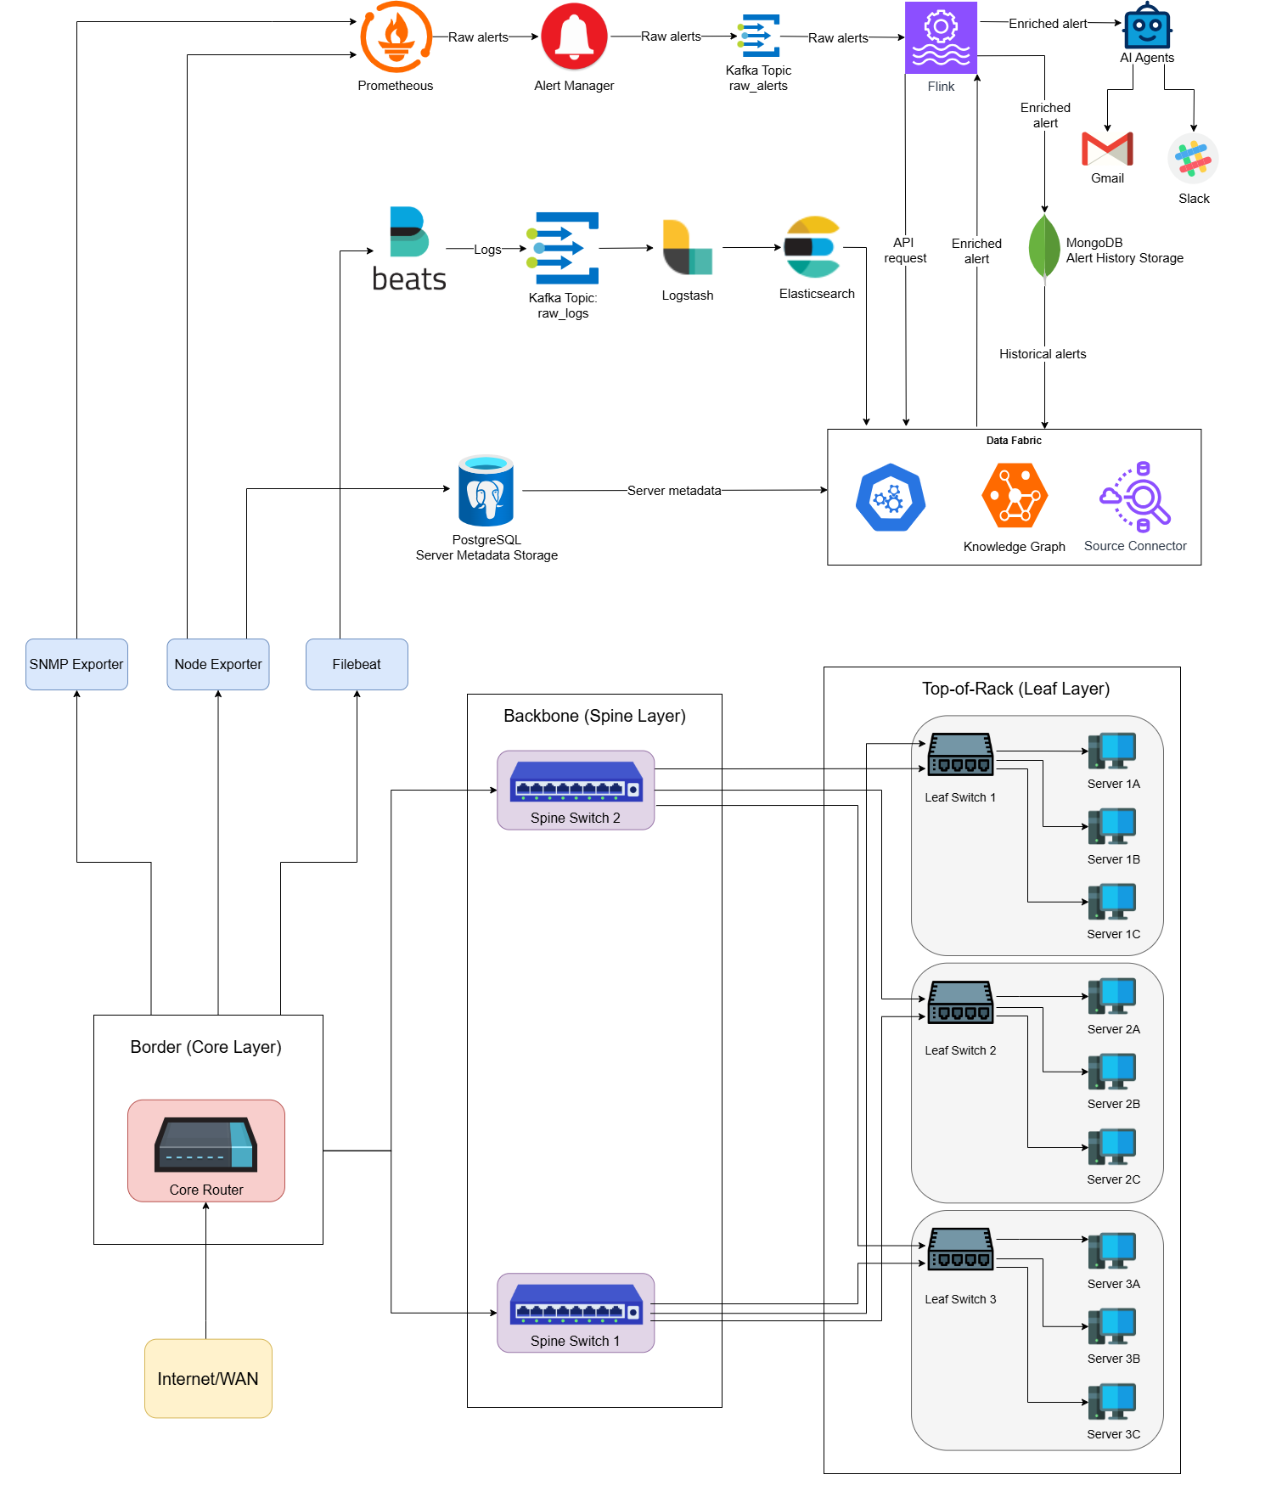
Hình 1: Sơ đồ kiến trúc hệ thống

1. Tầng Thu thập (Collection Layer)
- Prometheus (và các Exporter như Node Exporter, SNMP Exporter): Chịu trách nhiệm chủ động kéo (scrape) dữ liệu metrics từ các máy chủ và thiết bị mạng.
- Beats (Filebeat): Theo dõi và thu thập, đẩy (push) dữ liệu logs từ các file chỉ định trên máy chủ về trung tâm xử lý.

2. Tầng Đệm và Xử lý Dòng (Buffering & Stream Processing)
- Kafka: Đóng vai trò là message queue trung tâm, hoạt động như một bộ đệm hiệu năng cao cho cả logs và cảnh báo thô.
- Logstash: Lắng nghe topic logs thô, thực hiện các tác vụ phân tích (parsing), chuẩn hóa và đẩy logs vào Elasticsearch.
- Apache Flink: Là bộ não xử lý dòng thời gian thực, lắng nghe topic cảnh báo thô, điều phối quá trình làm giàu dữ liệu (enrichment) và gửi kết quả cho tầng trí tuệ.

3. Tầng Dữ liệu và Ngữ cảnh (Data & AI Layer)
- Elasticsearch: Lưu trữ, lập chỉ mục và phục vụ truy vấn logs.
- PostgreSQL (CMDB): Lưu trữ dữ liệu metadata của máy chủ (owner, os_version, email liên hệ, v.v.).
- MongoDB: Lưu trữ lịch sử các cảnh báo đã được làm giàu và các đề xuất xử lý.

4. Tầng Thông minh (Intelligence Layer)
- AI Agent: Tiếp nhận các cảnh báo đã được làm giàu (Enriched Alerts), áp dụng mô hình học máy (ML) hoặc mô hình ngôn ngữ lớn (LLM) để phân tích nguyên nhân, đưa ra gợi ý xử lý sự cố và điều phối thông báo đến các bên liên quan.

5. Tầng Cảnh báo (Alerting Layer)
- Alert Manager: Nhận cảnh báo từ Prometheus, thực hiện chống trùng lặp (deduplication), gom nhóm (grouping) và định tuyến (routing) các cảnh báo thô vào Kafka.
- Notification Service: Được AI Agent gọi đến khi có cảnh báo cần gửi đi; chịu trách nhiệm gửi thông báo chi tiết và hướng dẫn xử lý đến quản trị viên hệ thống qua các kênh như Slack, Gmail, hoặc bảng điều khiển (Dashboard).

IV. KẾ HOẠCH TRIỂN KHAI

1. Mục tiêu kỹ thuật cụ thể
STT | Mục tiêu | Chỉ số đánh giá
O1 | Thiết lập Data Fabric ingest dữ liệu từ Azure Monitor | Data pipeline hoạt động realtime (<30s delay)
O2 | Xây dựng Knowledge Graph chuẩn hóa quan hệ hạ tầng | >= 5 loại thực thể & >= 7 loại quan hệ
O3 | AI Agent sinh báo cáo sự cố và phân tích nguyên nhân | Tỷ lệ nhận diện sự kiện >= 80%
O4 | Mô phỏng DC bằng Kubernetes và fault injection | >= 10 sự kiện lỗi ở các lớp hệ thống
O5 | Tích hợp dữ liệu từ mô phỏng vào KG thống nhất | KG cập nhật tự động topology K8s

2. Phương pháp triển khai

2.1. Phase 1 (Week 1–2): Azure Native Monitoring & Data Fabric Integration
Hạng mục | Công việc thực hiện | Kết quả
P1.1 | Cấu hình thu thập dữ liệu | Azure Monitor (VM, Network), Log Analytics, Network Watcher
P1.2 | Thiết kế Data Fabric Schema | Chuẩn hóa metadata: Host ↔ NIC ↔ Alert ↔ Log ↔ Flow
P1.3 | Dựng Knowledge Graph | Ontology: Server, Interface, Network, Alert, App, Event
P1.4 | ETL + Streaming ingestion | EventHub/ADX → Data Parser → Neo4j
P1.5 | AI Agent báo cáo tự động | Tóm tắt sự kiện, RCA cơ bản, đề xuất khắc phục

Mục tiêu: Hoàn thiện pipeline từ dữ liệu thực → KG → AI Agent báo cáo, từ đó chứng minh khả thi mô hình Data Fabric + KG + AI Agent
- KG hiển thị quan hệ server–network–alert
- Báo cáo sự cố sinh tự động theo thời gian thực

2.2. Phase 2 (Week 3–4): Mô phỏng chuyên sâu với Kubernetes & Fault Injection

Hạng mục | Công việc thực hiện | Kết quả
P2.1 | Triển khai k3s trên Azure VM | 3–5 nodes, overlay network simulating DC
P2.2 | Thu thập dữ liệu pod/node/network | Prometheus + Loki + Alertmanager
P2.3 | Fault injection | Stress CPU/RAM, packet loss, link congestion
P2.4 | Mapping K8s topology vào KG | Quan hệ mới: Pod ↔ Node ↔ Service ↔ Network
P2.5 | AI Agent nâng cao | Khả năng suy luận chuỗi sự kiện, correlational RCA

Mục tiêu: Tăng chiều sâu dữ liệu nhằm mở rộng để mô phỏng Data Center thực tế hơn
- Dataset lỗi phong phú & topology chi tiết
- AI Agent tăng khả năng phân tích đa tầng (VM/Pod/Network)

3. Timeline triển khai

Tuần | Hoạt động chính | Đầu ra
Week 1 | Thu thập dữ liệu Azure, đề xuất Data Fabric schema | Data pipeline cơ bản
Week 2 | Hoàn thiện KG và AI Agent báo cáo | Demo Phase 1
Week 3 | Cài K3s + OSS monitoring + topology mapping | Mô phỏng DC hoạt động
Week 4 | Fault injection + cải tiến agent | Final Demo & báo cáo

